Безопасность зимой
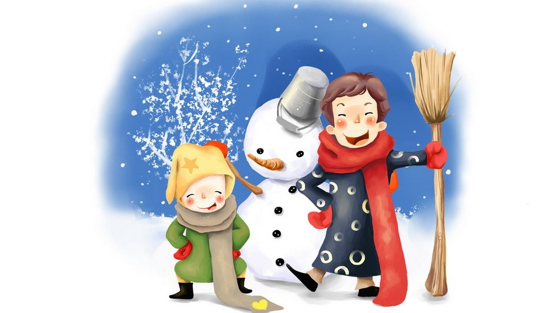
Правила поведения зимой для детей
Правила безопасности зимой
Одежда зимой должна быть многослойная. Для создания многослойности одежды, можно надеть на себя пару свитеров, нижние и верхние штаны, обычные и шерстяные носки. Чтобы не обморозить пальцы рук, можно надеть 2 вида перчаток или варежек. Если есть возможность, лучше отдать предпочтение длиннополой одежде, которая также будет задерживать проникновение холода к телу.
Зимняя одежда ни в коем случае не должна быть тесной, потому что в этом случае нарушается правильное кровообращение.
Обязательно правильно подбирайте размер зимней одежды. Лучше, если она будет свободной и не сковывающей движений.
Как согреваться на морозе?
Самое важное на морозе - это движение. Чем активнее двигаться на морозе, тем лучше тело согревает само себя.
Как только начинает ощущаться окоченение или похолодание конечностей, желательно сразу же начать активное движение, пока еще не больно это делать.
В противном случае окоченение будет быстро нарастать, в связи с чем способность к движению будет падать.

1. Перед выходом на мороз нанесите на кожу открытых поверхностей (в основном, лицо) специальный крем от мороза желательно не позднее, чем за полчаса до выхода на мороз. Ни в коем случае нельзя пользоваться увлажняющими кремами и средствами, потому что в их состав входит вода, которая замерзает на морозе.
2. Нельзя браться голыми руками за металлические поверхности на морозе.
3. Когда лицо начнет замерзать от мороза и холода, можно растереть его сухой поверхностью рук. Еще лучше просто мимически подвигать различными лицевыми мышцами, чтобы кровь начала активнее согревать область лица.

Нельзя растирать лицо снегом или тканью перчаток/варежек, ими можно повредить кожу и занести инфекцию в образовавшиеся ранки.
4. При возвращении с мороза в теплое помещение нельзя сразу подвергать поверхность замерзших частей тела воздействию прямого источника тепла (батареи, горячая вода, радиаторы, обогреватели и т.д.). В таких случаях, при быстром нагреве замерзшей поверхности кожи возможны серьезные повреждения и даже ожоги. Отогреваться от мороза нужно постепенно. Лучше всего лечь под одеяло и выпить горячего чая.
В морозы водителям следует по возможности ограничить передвижение на личном автотранспорте, а в случае выезда быть предельно осторожными и внимательными на автодорогах, соблюдать скоростной режим движения. При подготовке к выезду на дальние расстояния необходимо предусмотреть меры безопасности на маршруте - надеть теплую одежду, записать телефоны автоэвакуаторов, зарядить мобильный телефон. В морозы, лучше воздержаться от поездок на дальние расстояния и не брать в поездки детей.
Пешеходам при переходе проезжей части дороги следует быть внимательными. Капюшоны, шарфы, большие воротники, клубы пара от машин могут значительно ограничить обзор.
Первая помощь при обморожении и переохлаждении.
На зимнем холоде можно себе что-нибудь обморозить и не заметить этого.
Входя в дом с мороза, постучим носком о пятку - так проверяем, не потеряли ли чувствительность пальцы ног. Если потеряли - не снимаем обувь в помещении минут 15-20. Присядем, срочно выпьем горячий сладкий чай.
«Примороженные» ноги наверняка начнут болеть. Терпим. Снимаем носки и обувь, только когда боль притихнет. Посмотрим и пощупаем. Щупаем - чувствительность не пропала. Смотрим - нет ли покраснения или посинения кожи. Если нет, растираем стопу большим пальцем от пальцев ноги к колену. Перед этим обработаем руки и стопы спиртом или водкой.
Но вот если замерзшие места потеряли чувствительность... . Если кожа там бледная, холодная и твердая на ощупь... И если тем более на лодыжке не прощупывается пульс... Тогда: обернем ноги теплой повязкой или одеялом, примем 1-2 таблетки анальгина, пьем сладкий горячий чай и ОБЯЗАТЕЛЬНО обращаемся к врачу.
Переохлаждение - опасное состояние организма. Сперва начинается озноб, человека бросает в дрожь. Потом ощущение холода может пройти. Но сознание человека затуманивается. Он становится заторможенным, могут появиться апатия, бред, галлюцинации.
Температура тела понижается. Бледнеют или синеют губы. Тогда с жертвой переохлаждения надо поступить так: тепло укутать, дать выпить или съесть что-нибудь. Быстрее (не более чем через час) доставить в теплое помещение.
В теплом помещении - пострадавшего немедленно раздеть, поместить в ванну с теплой водой (до 35-40 градусов - не больше!). Или - обложить пострадавшего теплыми грелками той же температуры в нескольких местах. После ванны - тепло укутать или одеть. Вызвать врача. Продолжать давать теплое питье.
С сайта МЧС России http://www.mchs.gov.ru/
Похожая информация на сайте СПАС ЭКСТРИМ Портал детской безопасности МЧС России
http://www.spas-extreme.ru/Spas_JEkstrim_soobshhaet/attention/item/34352/
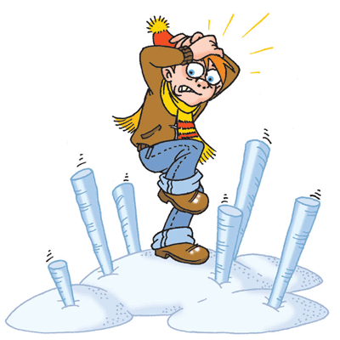

РОДИТЕЛЯМ О ПРАВИЛАХ БЕЗОПАСНОСТИ ДЕТЕЙ ЗИМОЙ

Всегда прогулки по зимним улицам детям дарят огромную радость. Катание на санках, коньках, лыжах, лепка снеговиков и просто игры в снежки – это так увлекательно, весело и полезно для малышей. Однако с зимним времяпровождением связаны и некоторые проблемы. Так, безопасность детей зимой – это то, о чем следует думать родителям прежде всего. И речь идет не только о банальных простудах. Несоблюдение правил поведения на улице зимой для детей может закончиться серьезными травмами.
Техника безопасности
Чтобы обезопасить ребенка от любых неприятностей во время зимней прогулки, следует позаботиться о соблюдении ряда правил. Во-первых, одежда. Она должна быть теплой, многослойной, свободной. Что касается обуви, то лучше остановиться на легких и удобных сапожках или ботинках с нескользкой подошвой. Если на улице меньше 10 градусов мороза, то специальный крем, нанесенный на руки и лицо, ребенку не повредит.
Предупредите ребенка о том, что такое безобидное занятие, как бросание снежков, может скрывать опасность. Дело в том, что под снегом, который малыш берет руками, могут находиться осколки стекла, проволока, щепки и обычный мусор. Кроме того, чем бы ни занимался на улице ребенок, от скатов крыш стоит держаться подальше, ведь в любую секунду на него может упасть сосулька или ком снега.
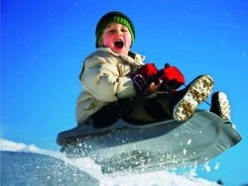

Горки и катки
Дети младшего и среднего школьного возраста очень часто отдают предпочтение катанию на горках. Здесь важно быть внимательным и дисциплинированным. Объясните ребенку, что даже во время веселого активного времяпровождения нельзя забывать о правилах поведения на льду зимой. Прежде, чем съехать с горки, надо оглядеться по сторонам, чтобы убедиться в отсутствии других детей на пути. Кроме того, важно осмотреть место спуска, ведь въехать в дерево или забор не только неприятно, но и больно. Нельзя подниматься на горку по дорожке, которую используют для спуска. Ее необходимо обходить с другой стороны.
Любой водоем, который используется в качестве катка – место опасное. Лучше его избегать. В правилах безопасности на водоемах зимой указано, что лед может считаться крепким, если его толщина превышает10 сантиметров, но маловероятно, что кто-нибудь проверял толщину льда на ближайшем озере.
Безопасность в доме
Вопросу пожарной безопасности зимой стоит уделить особое внимание. Если в вашем доме отопление централизованное, то волноваться не о чем. Однако печи и другие отопительные приборы, использующиеся в этот период, представляют опасность. Объясните ребенку, что нельзя сушить вещи на электрических нагревателях. Если в вашем доме есть печь, не разрешайте ребенку топить ее, приближаться вплотную.
Берегите себя и своих детей!
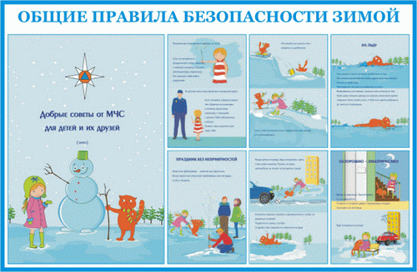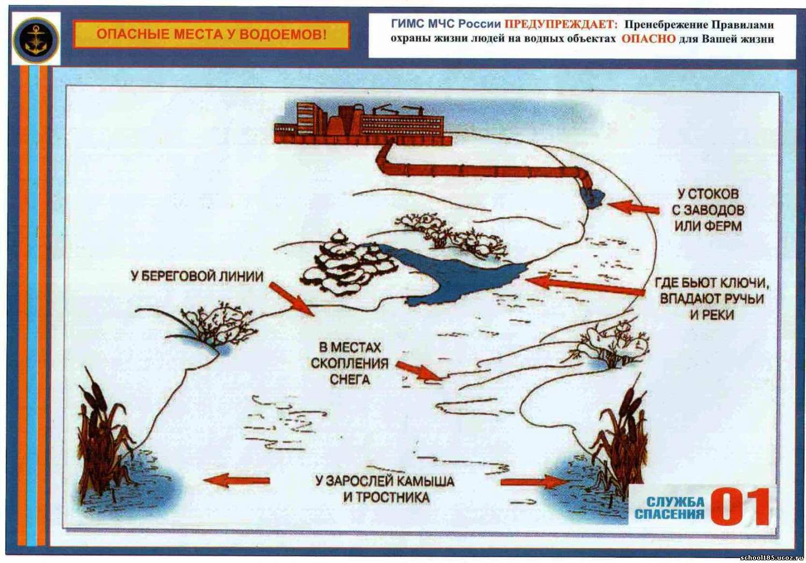
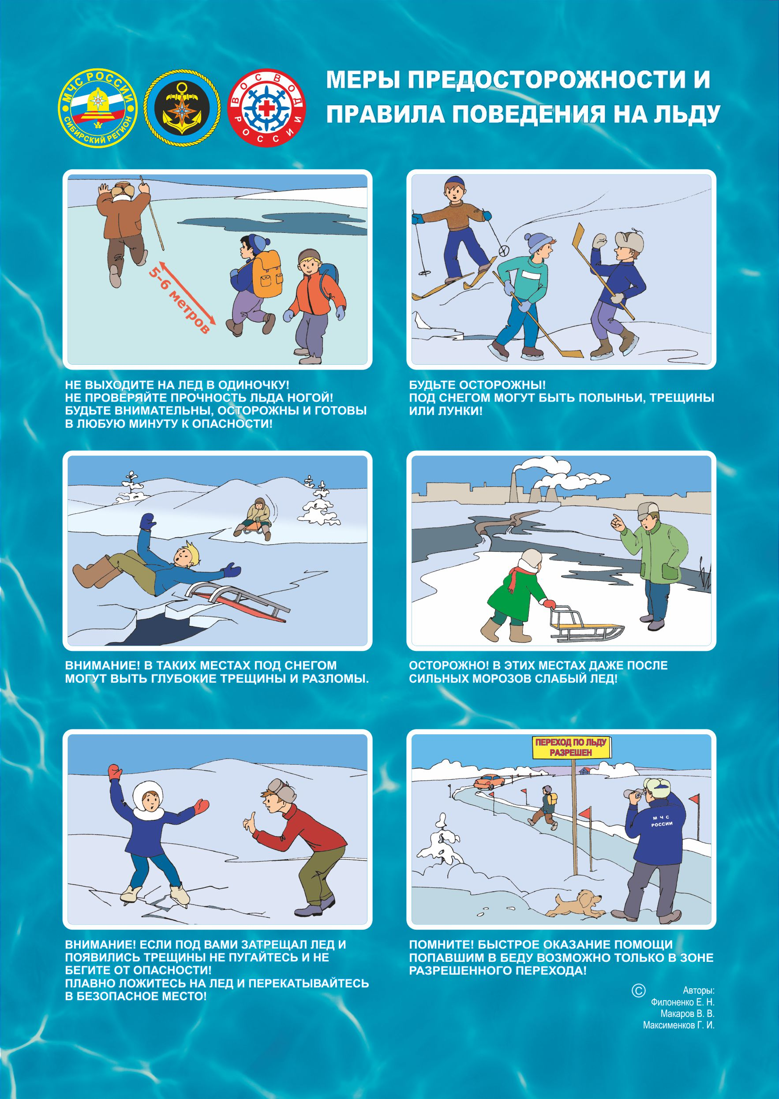

http://newbor-school.ucoz.ru/index/bezopasnost_zimoj/0-285

